**早上卫生**：各个班级都能提前把卫生工作做的很好，尤其是早上，打扫卫生的同学到班级第一件事就是积极清扫每一个角落，玻璃擦的也干净透明，在此表扬二（3班）张雨轩同学打扫卫生很认真。只有少数班级打扫卫生比较慢。各个楼层的卫生间也打扫的干净整洁。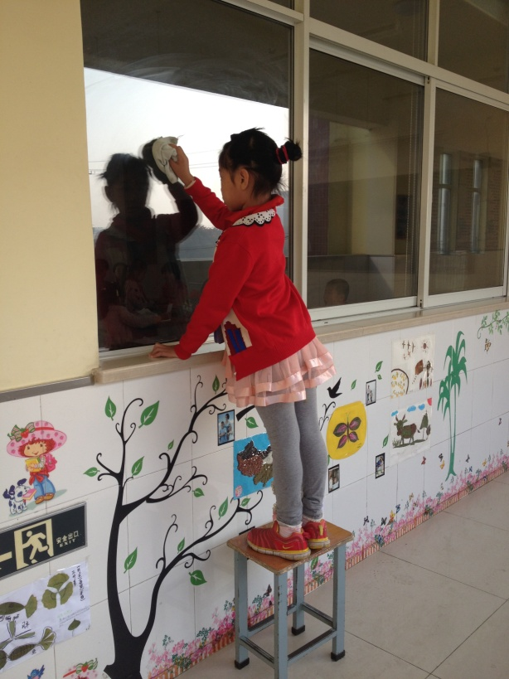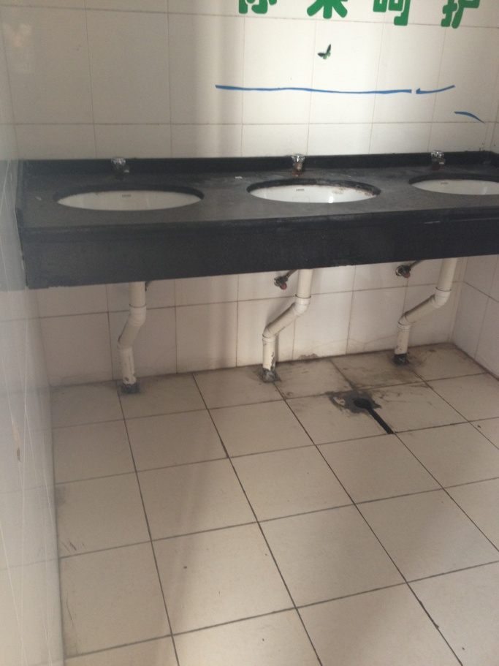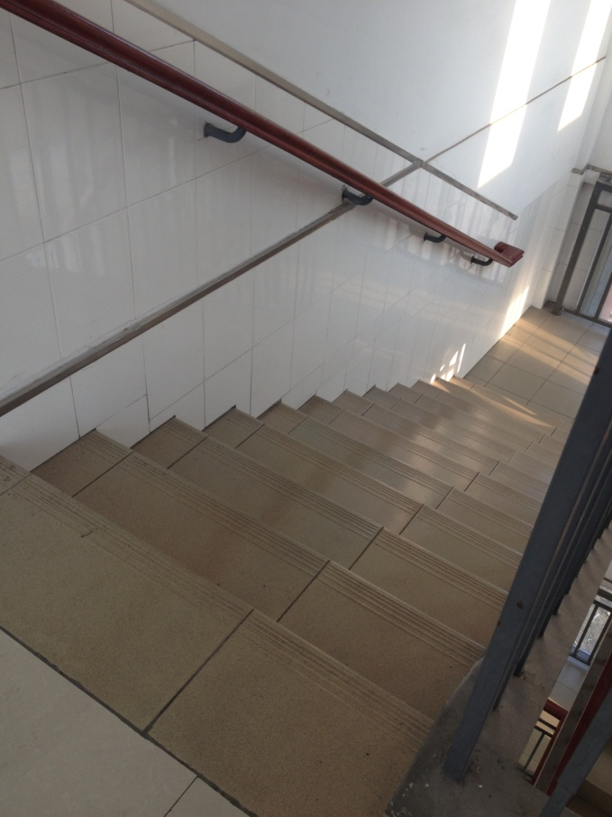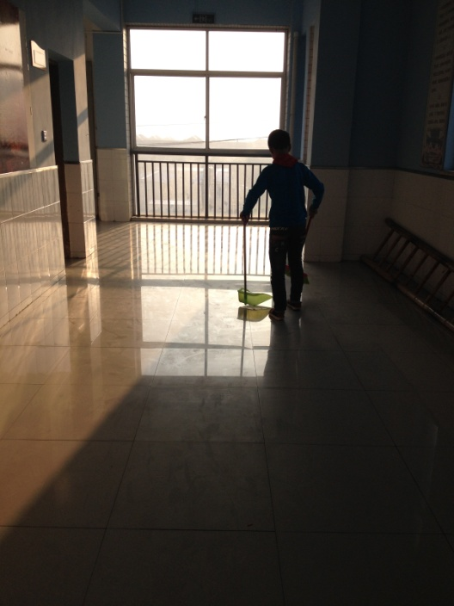

**中午食堂**：都能按时整队排队，饭后归零整体情况比较好，只有个别班级的饭桌上打扫不干净。如下图：

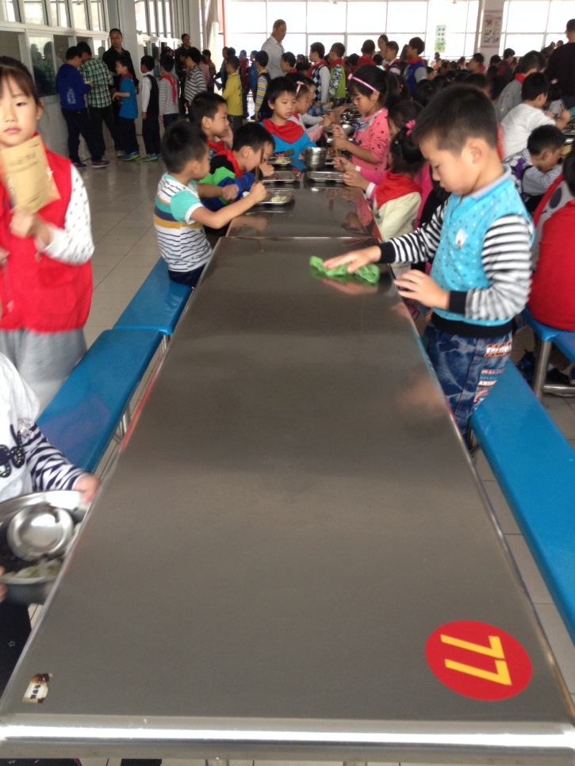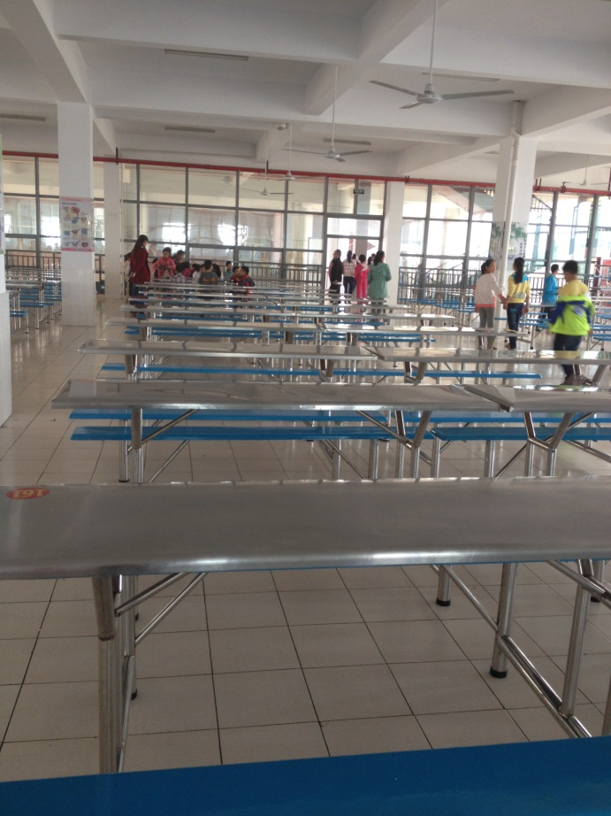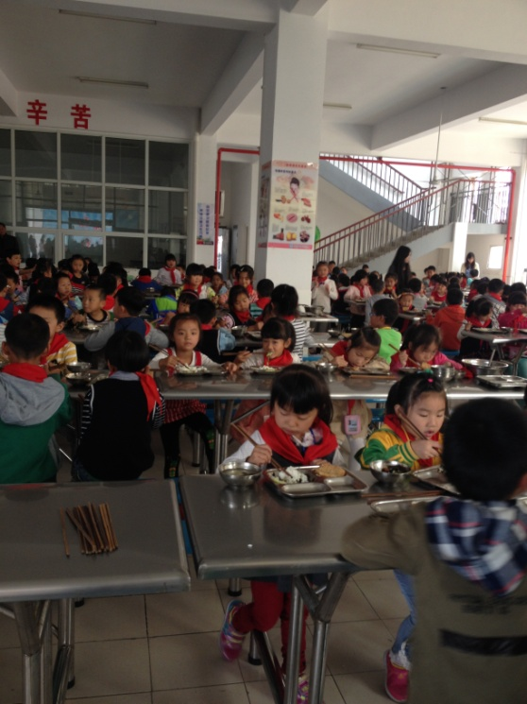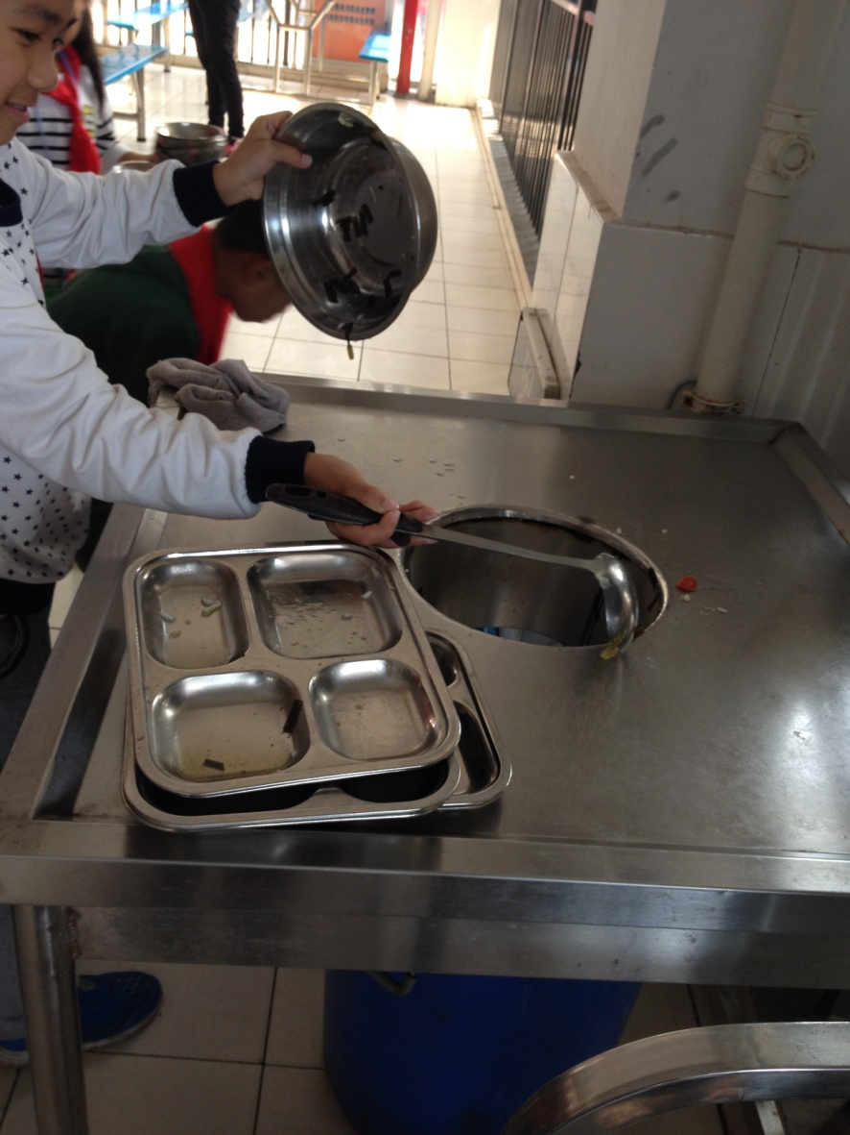

**下午放学**：放学后教室照明灯都能做到及时关闭，桌凳排整齐后排队离开。